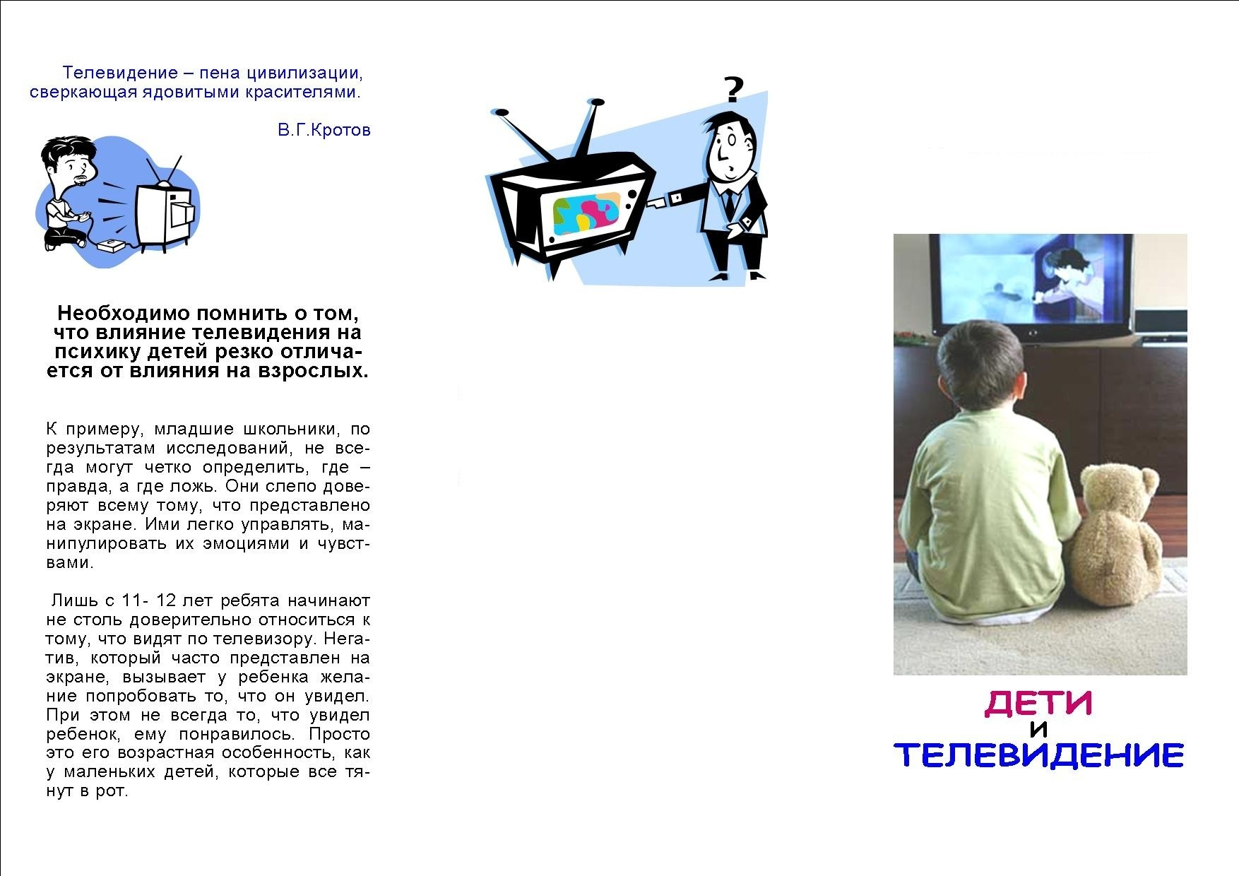

*Федеральный закон от 29 декабря 2010 года 436-ФЗ «О защите детей от информации причиняющей вред здоровью и развитию».*

*Он предусматривает следующие возрастные ограничения для средств массовой информации и Интернета: 0+, 6+,12+,16+*

*и Информационная продукция, запрещенная для детей информация 18+*

**Рекомендации**

**для родителей**

